Министерство науки и высшего образования РФ
Федеральное государственное автономное образовательное учреждение
высшего образования
ТОМСКИЙ ГОСУДАРСТВЕННЫЙ УНИВЕРСИТЕТ СИСТЕМ УПРАВЛЕНИЯ И РАДИОЭЛЕКТРОНИКИ (ТУСУР). Кафедра автоматизированных систем управления (АСУ)

«Выбор модели жизненного цикла программного продукта»
Отчет по лабораторной работе работе №3
по дисциплине «Управление проектами по созданию информационных систем»

Выполнил: студент гр. 435-М1
Андреев Д. П.
Аникаев В. Д.
Гурулёв А. В.
Полухин Д. А.
___________ Чемоданов С. Д.
«____» ______________ 2026

Проверил: ассистент каф. АСУ
___________ Аверьянова А. М.
«____» ______________ 2026

Томск 2026

Оглавление
1 Введение 3
2 Основная часть 4
3 Заключение 8

Введение

Цель работы: закрепление теоретических знаний и формирование практических навыков по выявлению и структуризации множества процессов, работ и заданий программного проекта и формированию бюджета
Задание:
Разработать для предлагаемого к разработке программного продукта сбалансированный по строкам и стоимости календарный план и плановый бюджет реализации проекта.

Цели и задачи

Цель работы – закрепление теоретических знаний и формирование практических навыков по управлению бюджетом проекта.
Задание. Рассчитать параметры состояния проекта, используя метод анализа освоенного объема:
1. Изучить метод освоенного объема, параметры, методы их расчета и интерпретацию полученных значений.
2. В Excel рассчитать параметры проекта по исходным данным учебного проекта.
3. Используя календарный план конкретного проекта, осуществить отслеживание выполнения задач на текущую дату.
4. Рассчитать параметры проекта на контрольную дату с помощью ProjectLibre.

1 Расчет параметров проекта в EXCEL

Исходные данные проекта взяты из календарного плана, разработанного в лабораторной работе №2. Контрольная дата – 15.11.2026.
Для каждой работы были рассчитаны параметры PV (плановый объем) и EV (освоенный объем) согласно проценту выполнения задач. PV рассчитывался на основе базового плана стоимости задач, EV – как произведение PV на процент выполнения.
Также были рассчитаны дополнительные параметры метода освоенного объема:
- AC (фактическая стоимость) – по данным ProjectLibre
- CV (отклонение по стоимости) = EV – AC
- SV (отклонение по срокам) = EV – PV
- CPI (индекс выполнения стоимости) = EV / AC
- SPI (индекс выполнения сроков) = EV / PV
- BAC (бюджет по завершении) – сумма всех бюджетов задач
- EAC (прогноз по завершении) = BAC / CPI
- ETC (прогноз до завершения) = EAC – AC
- VAC (расхождение при завершении) = BAC – EAC
На рисунке 1.1 представлена таблица с рассчитанными данными по каждой задаче, на рисунке 1.2 представлена сводная таблица параметров проекта.

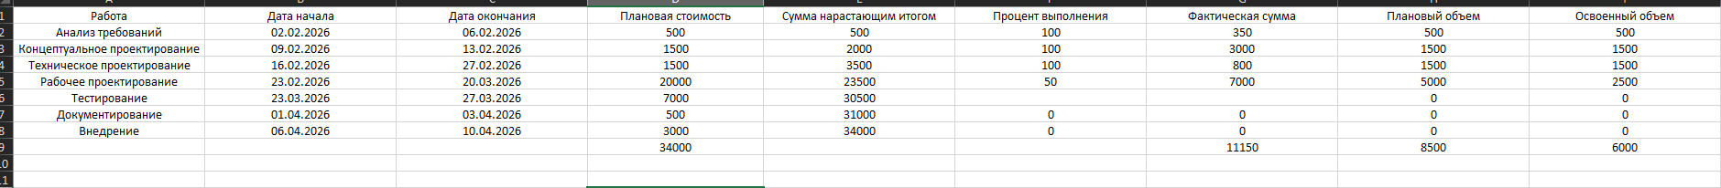Рисунок 1.1 - Параметры проекта по методу освоенного объема

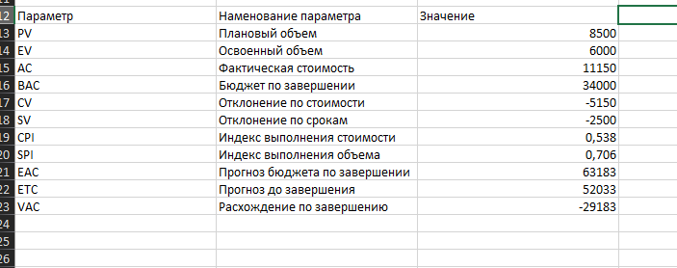
Рисунок 1.2 - Сводные параметры проекта

2 ОТСЛЕЖИВАНИЕ ЗАДАЧ И РАСЧЁТ ПАРАМЕТРОВ ПРОЕКТА В PROJECTLIBRE

Для отслеживания выполнения проекта в программе ProjectLibre был открыт календарный план проекта, разработанный в лабораторной работе №2.
Первоначально был сохранен базовый план проекта через меню «Задача → Сохранить базовый план». На рисунке 2.1 представлена обновлённая диаграмма Ганта.
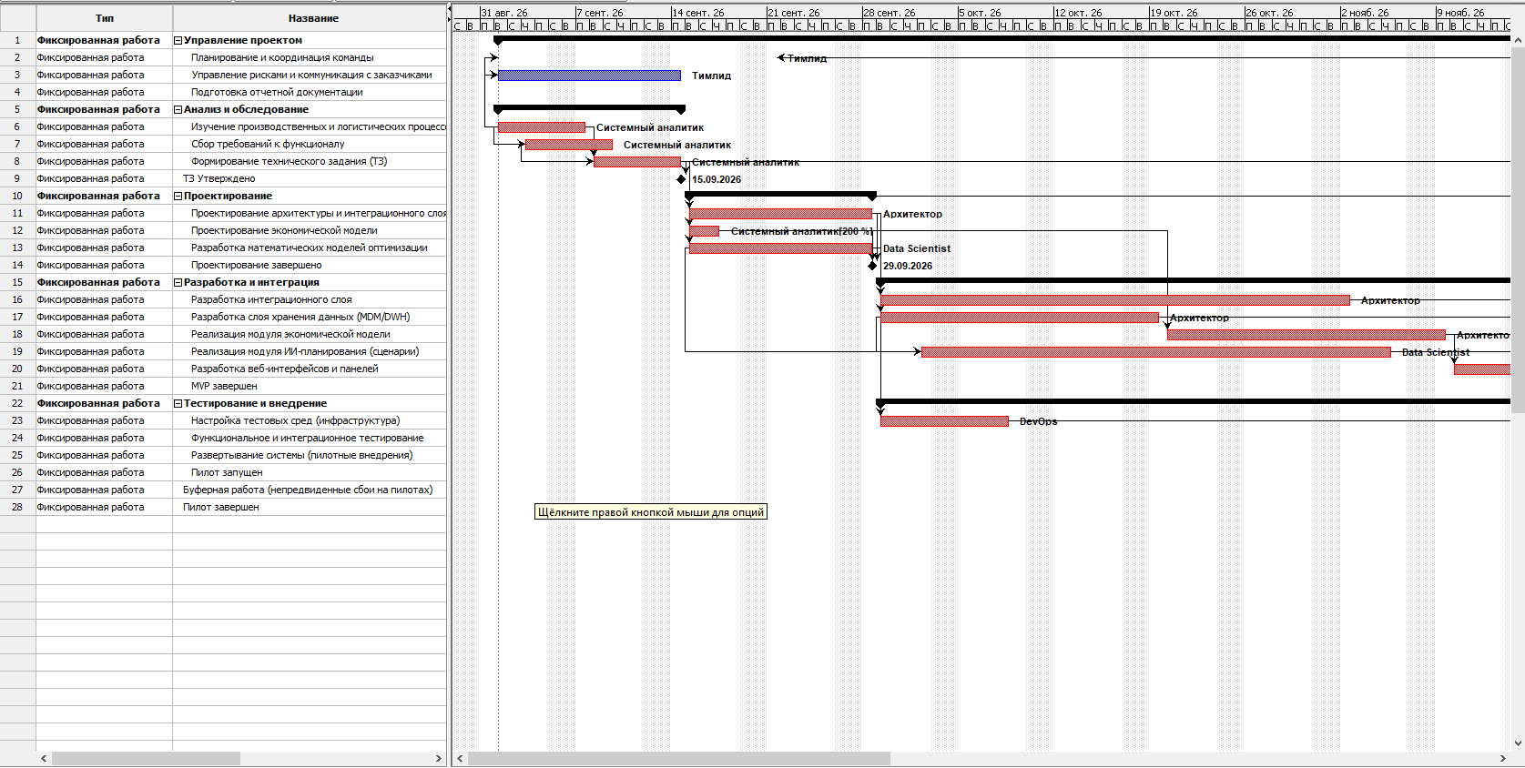
Рисунок 4.1 – Обновленная диаграмма Ганта

Далее были заполнены фактические результаты выполнения задач с учётом всех возможных сценариев (рисунок 2.2).

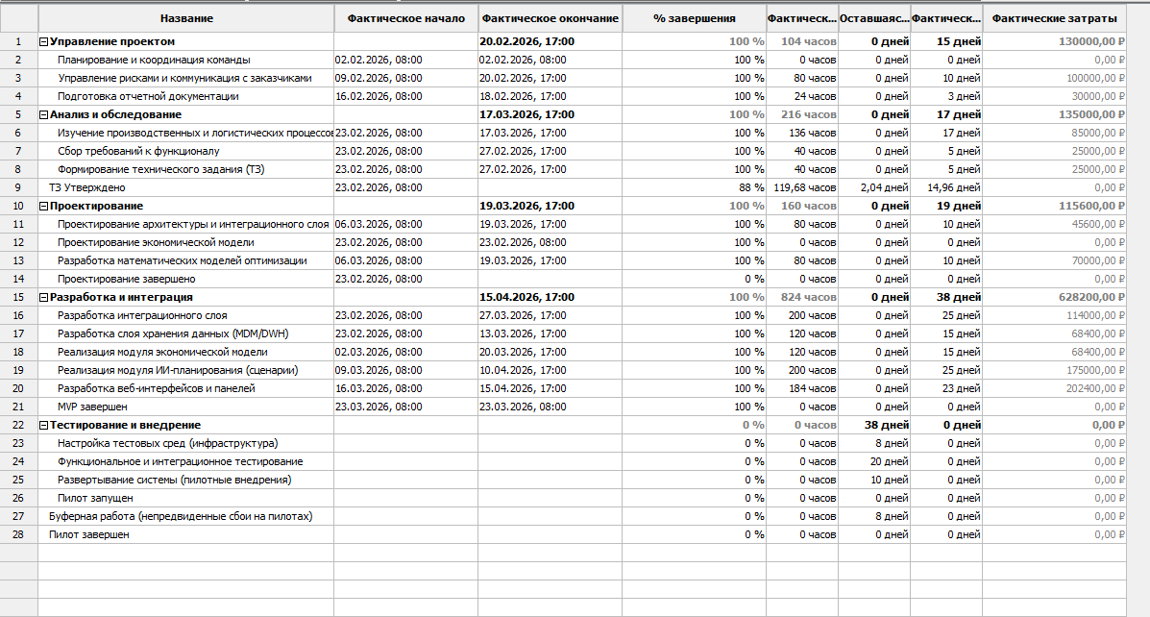
Рисунок 2.2 - Область задач с колонкой «% завершения»

Для анализа параметров проекта в область задач были добавлены колонки с параметрами метода освоенного объема: BCWS (PV), BCWP (EV), ACWP (AC), CV, SV, CPI, SPI (рисунок 2.3).
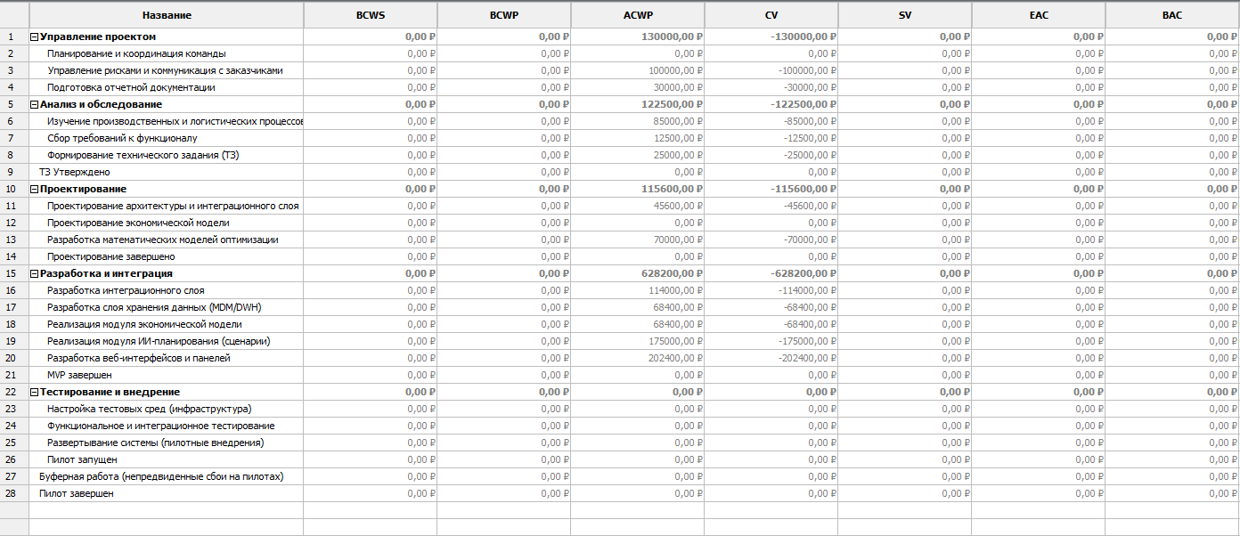
Рисунок 2.3 - Таблица задач со всеми колонками параметров (BCWS, BCWP, ACWP, CV, SV, CPI, SPI)

Далее на рисунках 2.4-2.6 будут приложены отчёты по освоенным объемам и ключевым показателям из ProjectLibre.
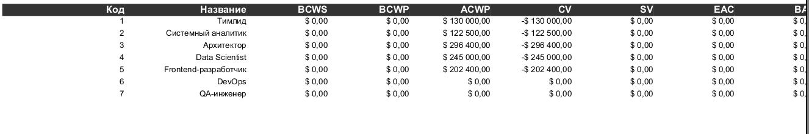
Рисунок 2.4 – Освоенный объем

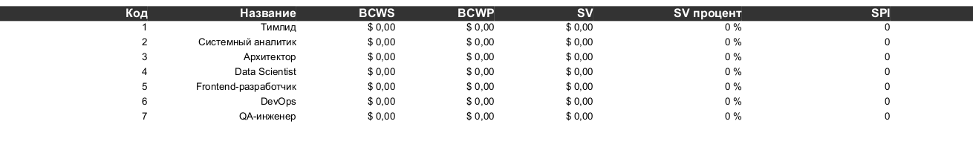
Рисунок 2.5 - Индикаторы календарного плана освоенного объема

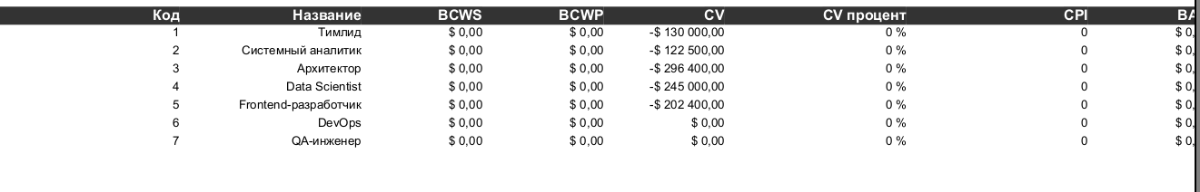
Рисунок 2.6 – Показатели затрат для освоенного объема

Заключение

В ходе выполнения лабораторной работы была достигнута поставленная цель: закреплены теоретические знания и сформированы практические навыки по управлению бюджетом проекта методом освоенного объема.
В ходе работы были получены следующие результаты:
1. Изучен метод анализа освоенного объема (EVM), его параметры и методы расчета.
2. В Excel рассчитаны параметры проекта.
3. В ProjectLibre осуществлено отслеживание выполнения задач проекта.
4. Рассчитаны параметры проекта с помощью ProjectLibre.

